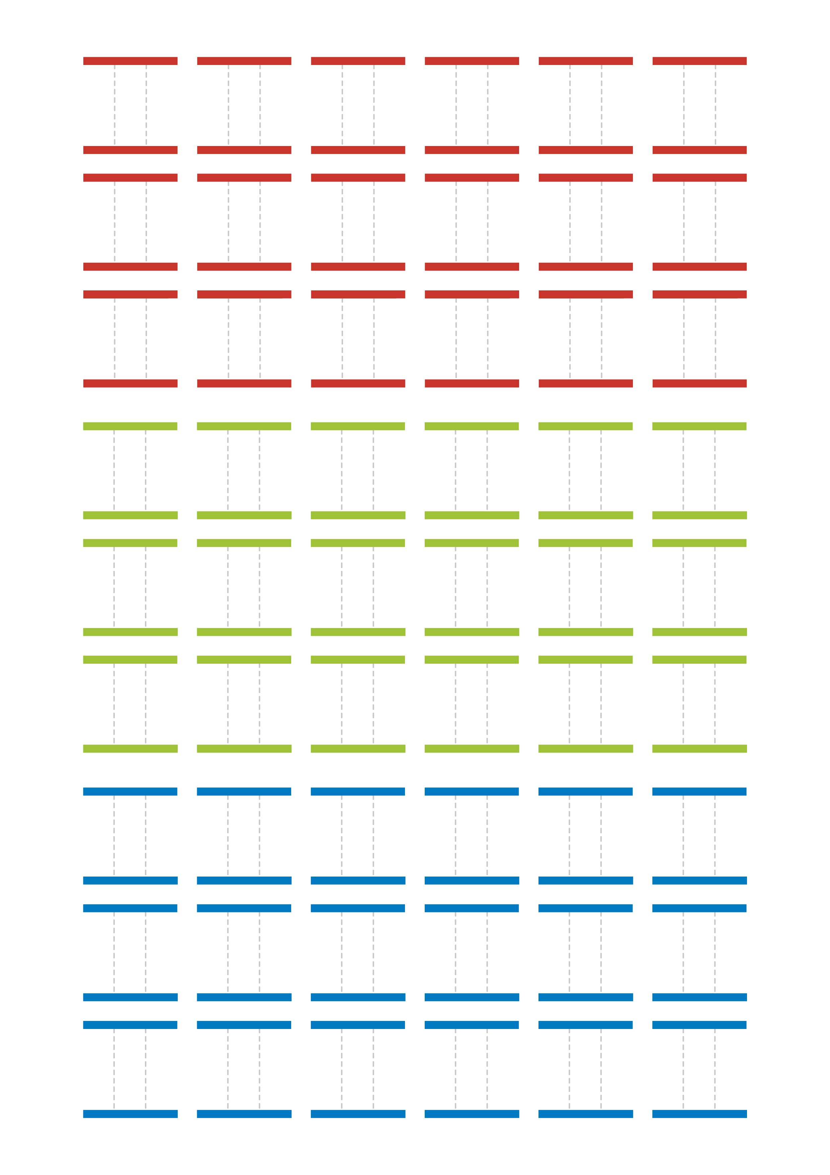
重要
重要
重要

重要
重要
重要

重要
重要
重要

重要
重要
重要

重要
重要
重要

重要
重要
重要

重要
重要
重要

重要
重要
重要

重要
重要
重要

重要
重要
重要

重要
重要
重要

重要
重要
重要

重要
重要
重要

重要
重要
重要

重要
重要
重要

重要
重要
重要

重要
重要
重要

重要
重要
重要

参考
参考
参考

参考
参考
参考

参考
参考
参考

参考
参考
参考

参考
参考
参考

参考
参考
参考

参考
参考
参考

参考
参考
参考

参考
参考
参考

参考
参考
参考

参考
参考
参考

参考
参考
参考

参考
参考
参考

参考
参考
参考

参考
参考
参考

参考
参考
参考

参考
参考
参考

参考
参考
参考

